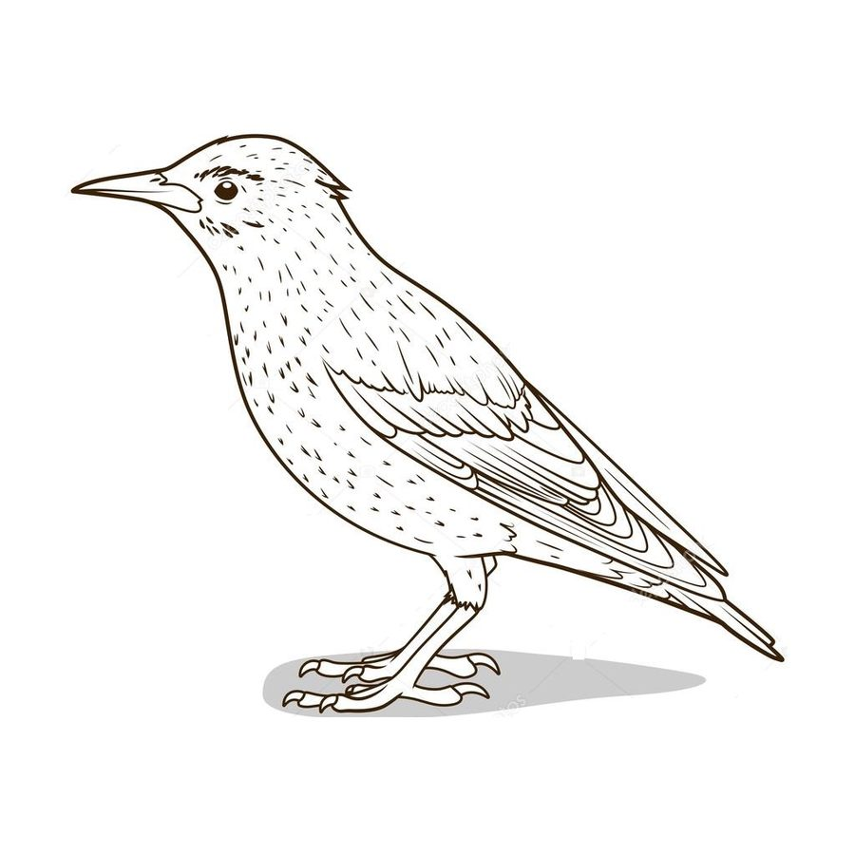

Źródło: <https://printmania.online/pl/kolorowanki/szpak/>